证件资料电子版要求

一、文件夹以姓名+身份证后四位命名，例如：
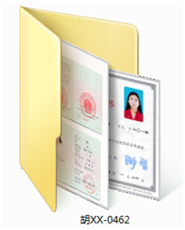
二、证件资料相关要求
1.所有照片均为jpg格式，照片周围不能留白。
2.毕业证、学位证与应聘表中应聘专业、应聘学历相符合。
3.资格证与应聘表中职称/资格相符合。
4.应届生提供照片、身份证，往届生按以上要求提供。
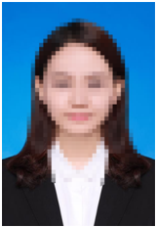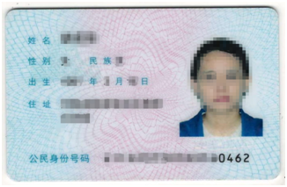
照片以 姓名 命名 身份证以 身份证 命名
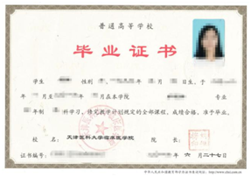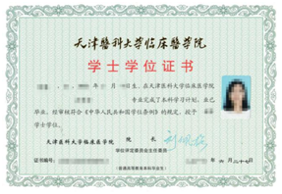
毕业证以 毕业证 命名 学位证以 学位证 命名
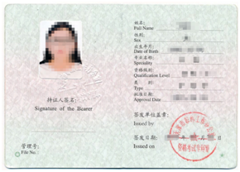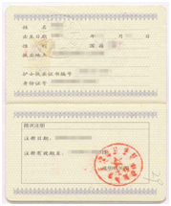
资格证以 资格证 命名 执业证以 执业证 命名

文件夹中格式如下所示：
